|  |  |  |
| --- | --- | --- |
| Indeks | 258996, | Marcin Blicharski, Adam Bednarski |
| Grupa | E | |

W miarę możliwości/potrzeby proszę o dodatkowy komentarz do kodu – w szczególności, warto zaznaczyć zrealizowane dodatkowe elementy, czy skomentować przyjętą interpretację pewnych elementów składowych.

# Zadanie 1

Jako rozwiązanie zadania prześlij zrzut ekranu pokazujący daną wizualizację, opisz wybrane składowe wizualizacji (np. zastosowane atrybuty oraz ich umiejscowienie) i dla każdego punktu zastanów się (i krótko przedstaw) na jakiego rodzaju pytania/potrzeby użytkowników (decyzje) może odpowiadać dana wizualizacja.

## Macierz

## Wykres kolumnowy

## Wykres słupkowy

## Wykres punktowy

## Konkluzje dot. zadaniA 1

Macierz – w wizualizacji do pola wiersze został wstawiony atrybut „category” przy czym atrybut category to zmieniona nazwa atrybutu „ProductCategory.Name”, do pola kolumny został wstawiony atrybut „Color” z tabeli production.product, natomiast do pola Wartości atrybut „liczba elementów ProductID z tabeli production.product. Dana wizualizacja, może być przydatna dla użytkowników, których interesuje ile produktów o danym kolorze znajduje się w danej kategorii.

Wykres kolumnowy - w wizualizacji do pola ośX został wstawiony atrybut „SSDYEAR” , do pola kolumny został wstawiony atrybut „liczba elementów ProductID” z tabeli production.product. Dana wizualizacja, może być przydatna dla użytkowników, których interesuje ile sztuk produktów została sprzedana w danym roku.

Wykres kołowy - w wizualizacji do pola Legenda został wstawiony atrybut „Category” , do pola Wartości został wstawiony atrybut „liczba elementów ProductID z tabeli production.product. W filtrach atrybutu „Category” został zawarty warunek, aby nie uwzględniać w wizualizacji pustych pól. Dana wizualizacja, może być przydatna dla użytkowników, których interesuje ilość produktów w danej kategorii i ich procentowy wkład.

Wykres Punktowy - w wizualizacji do pola ośX został wstawiony atrybut „ListPrice” , do pola oś Y został wstawiony atrybut „Profit” z tabeli production.product. Dana wizualizacja, może być przydatna dla użytkowników, których interesuje wpływ ceny produktów na zysk z ich sprzedaży.

# Zadanie 2

Jako rozwiązanie zadania prześlij kod z edytora zaawansowanego i krótko opisz rozwiązanie. Dodatkowo odpowiedz na dod. pytanie.

## KOD – sprzedawca

## Kod – region sprzedaży

## Kod – sprzedaż

## Zastanów się, czy możliwe jest dołączenie do modelu informacji o czasie realizacji zamówienia (w dniach), wartości podatku czy kosztach przesyłki. Odpowiedź uzasadnij (nie implementuj)

## Konkluzje dot. zadaniA 2

# Zadanie 3

Jako rozwiązanie zadania prześlij zrzut ekranu gotowego raportu (wizualizacje + filtry) i przygotuj krótki opis (zgodnie z treścią zadania).

## Raport – zrzut ekranu

## Raport – opis

## Konkluzje dot. zadaniA 3

# Zadanie 4

Jako rozwiązanie zadania prześlij zrzut ekranu gotowego raportu (wizualizacje + filtry) i przygotuj krótki opis (zgodnie z treścią zadania).

## Raport ½ – zrzut ekranu

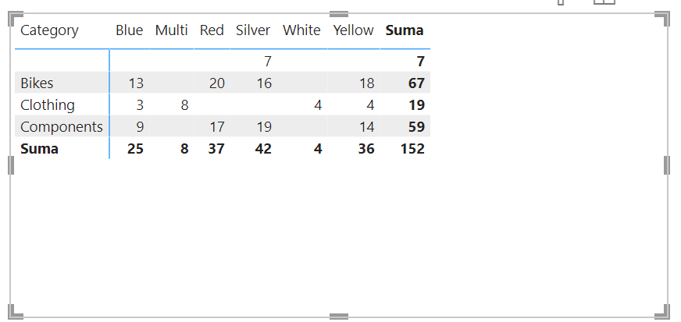

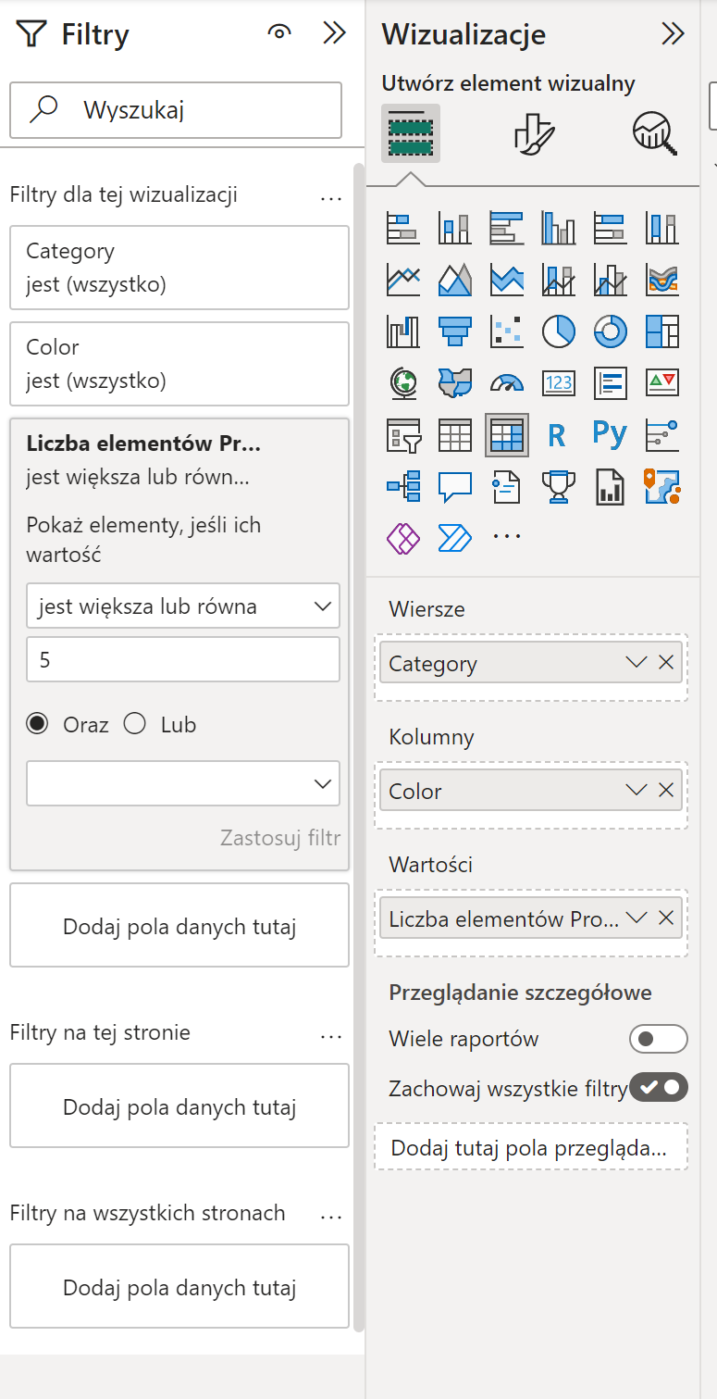

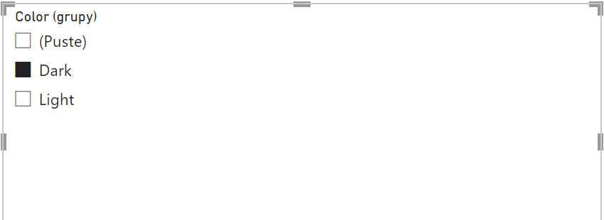

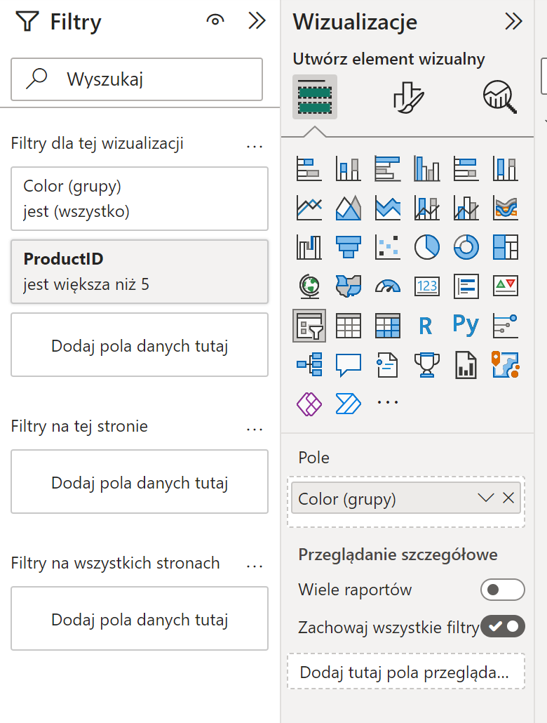

## Raport ½ – opis

Wykonany został podpunkt 1.

1. Do zidentyfikowania kategorii produktów, w podziale na kolory, o więcej niż 5 produktach została użyta macierz przy użyciu atrybutów Category oraz Color w kolejno wierszach i kolumnach, a dla pola wartości „liczba elementów ProductID” – na tym atrybucie został zastosowany filtr dla wartości większych lub równych 5.
2. Na kolejnej wizualizacji zostały użyte atrybuty Color i średnia z atrybytu ListPrice, natomiast w polu liniowej osi y zostały zamieszczone kolejno minimum, maksimum i średnia z atrybutu ListPrice
3. Na koniec został wykonany Fragmentator względem ciemnych i jasnych kolorów. Do wykonania tego podpunktu została dodana nowa pogrupowana kolumna Color(grupy) i następnie użyta w polu wizualizacji. Natomiast w filtrach na atrybucie ProductID” –został zastosowany filtr dla wartości większych lub równych 5.

## Raport 3 – zrzut ekranu

## Raport 3 – opis

## Konkluzje dot. zadaniA 3

### PODSUMOWANIE – Konkluzje do całej listy zadań